Областное бюджетное общеобразовательное учреждение

«Школа-интернат № 2 им. Г.А. Карманова» г. Курска.

**Проект.**

**Тема**: Организация интеллектуальных игр как средства активного вовлечения обучающихся в историческое познание.

Выполнил учитель

истории и обществознания

Мелешенко С.С.

г. Курск

**Тема:** Организация интеллектуальных игр как средства активного вовлечения обучающихся в историческое познание.

**Цель:** повышение престижа интеллектуальной деятельности, основанной на совместной деятельности учеников и педагогов.

**Задачи:**

* Приобщение учащихся к проектированию и самоуправлению;
* Разработка системы общешкольных интеллектуальных игр, которые будут способствовать росту интеллектуального уровня детей и подростков, гражданственности , формированию детско-взрослого сообщества и новой субкультуры деловой молодёжи
* Вовлечь большую массу учащихся в интеллектуальную деятельность, заинтересовать их;
* Выявление и развитие природных задатков и креативного потенциала учащихся
* Создание атмосферы сотрудничества учащихся и взрослых , взаимного доверия и уважения.
* Повышение имиджа интеллектуальной деятельности.

**Контингент(возраст) :** 12-15 лет

**Ожидаемые результаты**

1. Повышение престижа интеллектуальной деятельности школьников;
2. Повышение активности среди учащихся;
3. Повышение качества образования детей, формирование обширного кругозора;
4. Личностный рост учеников в школьном коллективе;
5. Положительный эмоционально-психологический климат школы

**Описание:**

Сегодня жизнь ставит множественные вопросы перед современным образованием, но многие вопросы остаются пока без ответа, или, получив теоретическое обоснование, они не претворяются практически. Данный проект есть попытка практического воплощения задач, решения проблем, которые сегодня стоят перед школой и обществом.

Проект имеет несколько целевых установок, которые актуализируют его содержание

* Формирование гражданской позиции, воспитание патриотических чувств у детей, приобщение их к решению проблем школы, общества и государства.

Главное в проекте – понимание важности гражданского участия в решении актуальных вопросов на уровне своей школы и попытки найти и предложить свои варианты решения проблемы; привлечение внимания общества к важности решения затронутых проблем. Участие в проектировании и проведении интеллектуальных игр позволит приобрести подростками практический опыт, опыт работы в команде; воспитание чувства ответственности , развитие гражданской инициативы и гражданской ответственности подростков, которые усилят формирование социально-значимой деятельности.

Итак, приобщение учащихся со школьного возраста к решению проблем школы и общества способствует воспитанию у детей патриотизма, любви к Родине, гражданских чувств и интереса к государству в будущем.

* Организация системы интеллектуальных игр в школе.

Игра! Сколько значений, оттенков смысла имеет это слово. С какими разными интонациями мы произносим его. То бросаем кому-нибудь высокомерно пренебрежительно: "Вы играете, как дети малые", то глубокомысленно цитируем пушкинское: "Что наша жизнь? Игра..." В последнее время меняется отношение к игре, приходит понимание того, что игра имеет обучающие и развивающие значение, выступает как средство психологической подготовки к реальным жизненным ситуациям. Интеллектуальные и творческие игры являются в нашей стране одним из любимейших форм организации досуга в нашей стране. Получив благодаря телевидению миллионы поклонников всех возрастов, они широко вошли в практику работы, школ, библиотек, учреждений культуры, клубов по работе с молодежью.

Игра - это процесс моделирования, когда объединяются вместе такие понятия, как общение и познание, необходимые человеку для его развития. Играя, ребенок овладевает важными социальными навыками. Роли и правила "детского общества" или "подросткового общества" позволяют узнать о правилах, принятых в обществе взрослых.

Через игру формируется интерес к предметам и в целом к окружающему нас миру, ребята приобретают навыки самообразования и опыт реализации своих лидерских способностей.

Технология организации и проведения игры позволяет привлекать к игре широкий круг участников. В основу организации игры положен принцип - "Играют все!". Сегодня все устали быть зрителями - хочется быть участниками процесса и игра в полной мере реализует эту потребность детей и подростков.

Особенности планируемых нами игр.

Во-первых, игра не рассматривается как экзамен. Наши общешкольные игры - это тренинг, который позволяет ребятам научиться слушать и слышать друг друга, выслушивать мнение других и уметь настоять на своём мнении, если считаешь его более правильным в данной ситуации, приобрести навык групповой работы, направленной на решение конкретной задачи, принимать решения и может быть, даже неординарные.

Достойно не только выигрывать, но и проигрывать. Радоваться не только собственным успехам, но и успехам других.

Во-вторых, игры, организованные в системе, позволяют детям рассматривать поражение в игре, не как несостоятельность игроков и команды в целом, а как этап в работе над собой.

В-третьих, игра рассматривается как способ обучения. Вопросы, предлагаемые на игре очень информативные, расширяют кругозор, требуют от игроков умение логически мыслить. Как показывает практический опыт, лишь знания, добытые в самостоятельной творческой деятельности, являются наиболее глубокими, прочными и переходят в убеждения. Система интеллектуальных игр развивает навыки самообразования, готовность самостоятельно и продуктивно осваивать новую информацию. Как подтверждают исследования современных психологов, дети в школе устают не от чрезмерных нагрузок, а, прежде всего, от однообразия на уроках. Игра должна занять достойное место на уроке и после уроков !

* Участие в интеллектуальных играх способствует развитию мышления и интеллекта учащихся.

Интеллект - общая познавательная способность, определяющая готовность человека к усвоению и использованию знаний и опыта, а также к разумному поведению в проблемных ситуациях. Эта задача направлена на создание условий, помогающих реализовать творческие наклонности детей. Прилагаются усилия для формирования среды, в которой и дети, и педагоги чувствуют себя более комфортно, это оптимальное условие полноценного раскрытия личностного потенциала учащихся и педагогов. Взаимодействие педагогов и учащихся и форма общешкольной интеллектуальной игры представляются как эффективный вариант реализации данных задач.

**Функции игр:**

1. Развивающая - поддержка положительных изменений в личности ребёнка, в ходе игр развиваются быстрота реакции, гибкость ума и поведения, внимание и творческие способности, совершенствуются организаторские качества, актерские навыки.

2. Мотивационная: каждая интеллектуальная игра создает мотив деятельности, который значим для игрока и не отодвинут во времени.

3. Мировоззренческая -формирование позитивного имиджа интеллектуальной и творческой деятельности.

4. Образовательная: в период подготовки к игре и в ходе ее игрок получает ранее незнакомую ему информацию, знание.

5. Коммуникативная: навыки культуры общения, поведения в социуме, взаимодействие социального опыта ученика и педагога

**Материально- техническое и финансовое обеспечение проекта**

* Школа обладает достаточной материально- технической базой для подготовки и проведения интеллектуальных игр
* Финансовые средства расходуются на награждение Грамотами и призами; на канцелярские принадлежности( бумага, краска и т.п.)

**Источники**

1. <http://www.bestreferat.ru/referat-50106.html->внеклассная работа
2. <http://www.childfest.ru/-> «Умник» российский детский фестиваль
3. <http://fanlife.ru/reviews/view/470-> Мы нашли сокровища нации!
4. <http://www.fineref.ru/45/558/index1.7.html-> Проблемы общения подростков
5. <http://www.gluon.ru/>-Международный интеллект-клуб"Глюон"
6. <http://www.iuro.websib.ru/ver_proekt.htm>-Организация интеллектуальной игры «Золотой ключик»
7. <http://www.ivlim.ru/showsite.asp?id=32013-> Интеллект-Клуб - сетевой проект интеллектуальных игр и конкурсов для детей и молодежи

Приложение.

Тема мероприятия: «Конституция - основной закон жизни»

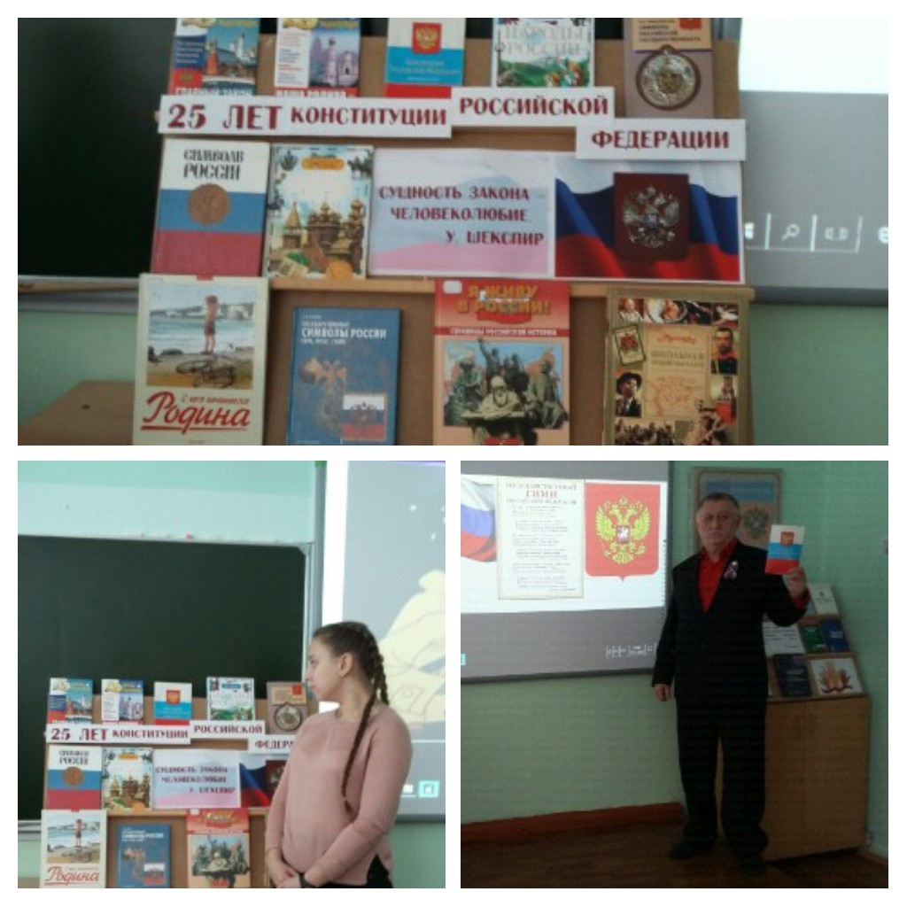

Форма проведения: круглый стол

Направленность мероприятия: интеллектуально-познавательная

Место проведения: библиотека

**Цель:** формирование у учащихся понимания роли и значения Конституции и государственных символов в жизни гражданина и страны.

формирование основ правового образования будущих граждан страны.

**Задачи:**

• популяризовать государственные символы РФ;

• развивать познавательные способности;

• формировать гражданскую позицию, национально-нравственные устои учащихся;

• воспитывать уважение к символам государства.

познакомить с основным законом государства - конституцией РФ;

- дать учащимся представление о структуре и содержании конституции;

- ознакомить со значением слова "закон";

- воспитывать патриотизм, чувство ответственности, активную позицию, любовь к Отечеству.

формирование представления о важности соблюдения законов государства; развитие гражданско-правового образования учащихся; формирование активной гражданской позиции и правового сознания; приобретение навыков правовой культуры; развитие гражданской инициативы и гражданской ответственности, развитие умения работать в группе, выслушивать мнение других и излагать свои мысли.

**Оборудование:**

- Аудио видео запись Гимна Российской Федерации.

- Презентация "Символика России".

- Видеозапись песни "Моя Россия

Мероприятие проходит в форме игры.

**Ход внеклассного мероприятия**

**1. Организационный момент**

Великую землю,

                        Любимую землю,

                        Где мы родились и живём,

                        Мы Родиной светлой,

                        Мы Родиной милой,

                        Мы Родиной нашей зовём.

**2. Постановка целей и задач**

**3. Актуализация знаний учащихся**

- Какой праздник отмечала наша страна вчера?

- Что такое Конституция? (Основной закон страны)

- Сколько лет исполнилось Российской Конституции?

**Оборудование:** компьютер, проектор, Конституция РФ

**Эпиграф:**

1. Мы должны быть рабами законов, чтобы стать свободными!

(Марк Тулий Цицерон)

2) Без конституции, заключающей в себе основы европейского современного демократизма, Россия не сможет стать в ряд ци-вилизационных государств, являющихся двигателями прогресса.

(А.Петров, начало ХХ века).

Ведущий 1. Добрый день всем! Сегодня День Российской Конституции.

Ныне действующему основному закону государства исполняется 25 лет.

Для прослушивания гимна РФ прошу всех встать.

*(Звучит Гимн Российской Федерации)*

Права, свободы человека —  
Таков приоритет страны.  
Мы Конституции навеки  
Канонам следовать должны.  
  
Мы честь отчизны охраняем,  
Мы все едины, мы — народ!  
Россия, матушка родная,  
Тебя спасем от всех невзгод.  
  
Нам Конституция дана,  
Чтобы понять, в чем ее суть.

У нас прекрасная страна,  
 А вместе с ней и весь наш путь! мы поговорим о Родине, о тех чувствах, которые мы испытываем к ней, об истории России, ее символах и традициях, ее конституции.

***(отрывок из стихотворения С. Васильева)***

Люблю тебя, моя Россия,  
за ясный свет моих очей,   
за ум, за подвиги святые,  
 за голос звонкий, как ручей.

В 2. Праздник, посвященный Дню Конституции это замечательный повод задуматься о себе, о нас, о нашей жизни в нашей замечательной стране - России!

Люблю, глубоко понимаю  
степей задумчивую грусть.  
Люблю всё то, что называю  
Одним широким словом — Русь!

**В. 2**С чего начинается Родина? На этот вопрос можно найти множество ответов, но я с твердой уверенностью могу сказать, что Родина – это наш дом, школа, друзья, замечательный город, в котором мы живем. И, конечно, огромная, великая и прекрасная страна.

***(Видео «С чего начинается Родина»)***

**В. 1** Есть в мире много разных стран,

Но мне милее всех одна.

Скажите, как она зовется?

Великая моя страна? ***(ответы детей)***

**В. 2** «Россия, какое красивое слово! И роса, и сила, и синее что-то….» – так писал о России поэт Сергей Есенин

**В. 1** Русь – страна озёр и рек.

Русь – светлое место. Страна света, солнца, добрых людей.

Раньше славян называли россами. Может быть и поэтому страну, где они проживали, назвали Россией.

В1. Конституция Российской Федерации — основной закон нашей страны; единый, имеющий высшую юридическую силу, прямое действие и верховенство на всей территории Российской Федерации политико-правовой акт, посредством которого народ учредил основные принципы устройства общества и государства, определил субъекты государственной власти, механизм её осуществления, закрепил охраняемые государством права, свободы и обязанности человека и гражданина.

В2. Всем известно, что знать Конституцию должны все люди и маленькие, и большие.

Без закона не будет порядка, без закона каждый будет творить, что ему хочется, а люди разные, и это может привести к катастрофам..

В 1.10 июля 1918 года в России появилась первая Конституция, которая была принята на 5 Всероссийском съезде Советов.

В2. В 1922 году, после завершения Гражданской войны, фактически образовалось новое государство, которое было названо Союзом Советских Социалистических Республик.

В1. Первый съезд Советов СССР 30 декабря 1922 года утвердил Декларацию и Договор об образовании нового государства. Конституция союзного государства была утверждена Вторым съездом Советов СССР 31 января 1924 года. Эта Конституция была очень короткой и имела одну главную цель – отразить структуру нового союзного государства. В каждой из республик, вошедших в состав Союза, были приняты свои конституции.

В2. Конституция РСФСР была принята 11 мая 1925 года. Она мало чем отличалась от Конституции 1918 года. В ней также провозглашалась диктатура пролетариата, гарантировалось уничтожение эксплуатации человека человеком и в качестве главной и неизбежной цели называлось строительство коммунизма.

В1. С начала 90-х годов прошлого века в обществе развернулась ожесточенная политическая борьба, которая привела к тому, что Коммунистическая Партия Советского Союза утратила свои правящие позиции, а Союз Советских Социалистических Республик распался на ряд независимых и самостоятельных государств. И уже в независимой России начался процесс создания совершенно другого общества с рыночной экономикой, основанного на демократических принципах.

Так, в 1993 году была принята ныне действующая Конституция Российской Федерации.

В2. Соотечественники всеобщим голосованием поддержали основной закон всей страны. Тем самым Россия сделала важный шаг в построении демократического государства, основанного на принципе равенства, гуманизма, мира и согласия.

**Игра «Да» «Нет»**

Я зачитываю статью. Если это в пользу человека – говорим: «Да!». Если это противоречит закону, говорим: «Нет!».

– Россия – наша страна?

*– Да!*

– Имеет ли человек право на личную неприкосновенность?

*– Да!*

– Можно ли человека обращать в рабство?

*– Нет!*

– Можно ли относиться к человеку жестоко?

*– Нет!*

– Защищён ли человек законом?

*– Да!*

– Имеет ли право человек защищать себя с помощью суда?

– *Да!*

– Можно ли без разрешения войти в жилище человека?

*– Нет!*

– Может ли человек свободно передвигаться по своей стране?

*– Да!*

– Можно ли уехать из страны, а потом вернуться назад?

*– Да!*

– Может ли человек владеть имуществом?

*– Да!*

– Имеет ли человек право на социальное обеспечение?

*– Да!*

– Можно ли запретить свободный выбор труда?

*– Нет!*

– Защищает ли закон материнство и младенчество?

*– Да!*

**"Блицопрос"**

1. Название нашего государства?
2. Столица России?
3. Глава Российской Федерации?
4. Назовите ФИО действующего президента.
5. Что такое Конституция?
6. Когда была принята действующая Конституция?
7. Символы государства, закреплённые Конституцией.
8. Какую форму имеет наш флаг.
9. Назовите последовательно цвета флага.

10.Грудь орла на гербе защищена щитом с изображением кого? (Святого Георгия Победоносца)

**2 конкурс «Найди соответствия».**

*Раздаются напечатанные слова, значения которых необходимо найти на других листах*.

-*право*- система обязательных норм, регулирующих поведение людей, за выполнением которых следит государство;

-*мораль*-совокупность представлений людей о добре и зле;

-*демократия*- власть народа;

-*амнистия*- частичное или полное освобождение от наказания ;

-*кодекс* - единый закон, в котором определены нормы, регулирующие определённую область правовых отношений;

*-свидетель*-очевидец преступления;

-*адвокат*-защитник;

-*преступление*- особо тяжкое противоправное действие;

*-закон* - нормативно-правовой акт, содержащий обязательные правила поведения по важным вопросам общественной жизни, принятый государством;

*-гражданин* - лицо, состоящее в устойчивой правовой связи с государством;

-*импичмент* - особый порядок привлечения к ответственности высших должностных лиц государства, когда роль судебных органов играют палаты парламента;

*-суверенитет*-независимость.

**3 конкурс «Найди и прочитай слова, которые имеют отношение к**

**нашему государству.**

|  |  |  |  |  |  |  |
| --- | --- | --- | --- | --- | --- | --- |
| О | Н | С | Т | И | Т | Я |
| К | С | Ф | Л | А | У | Ц |
| Г | Е | Р | Б | Г | Я | И |
| Р | П | Г | С | Е | Л | С |
| Е | Р | И | О | Р | И | Т |
| З | О | М | Н | А | Ц | О |
| И | Д | Е | Н | Т | И | Л |

*(флаг, герб, гимн, президент, конституция, орел, столица).*

Из оставшихся букв составь слово *(Россия)*

**Звучит песня «Моя Россия»**

